Operatii CRUD in MongoDB

Rularea aplicatiei

Pentru a rula aplicatia, cu un terminal la partea de server rulati npm install, apoi *node --env-file=config.env server*, iar la partea de client rulati npm install, apoi npm start.

Baza de date Mongo

Am folosit Atlas pentru a creea o baza de date Mongo numita “Database” si apoi am creat o colectie in ea numita “Player”. Am introdus cateva documente cu acest format:

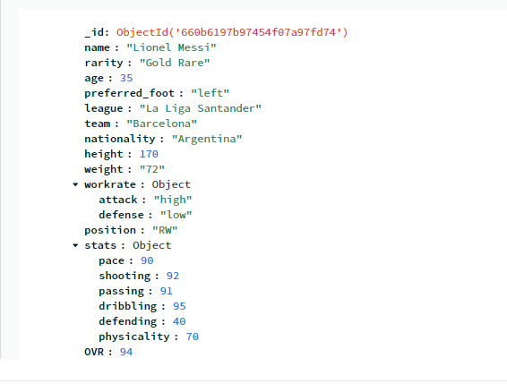

Tipuri de requesturi

1.Request de GET fara parametrii.

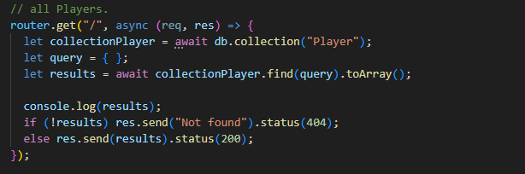

La request-uri de tip get fara query parameters se vor returna toate datele din colectie.

2.Request de GET pentru jucatorii din aceeasi liga.

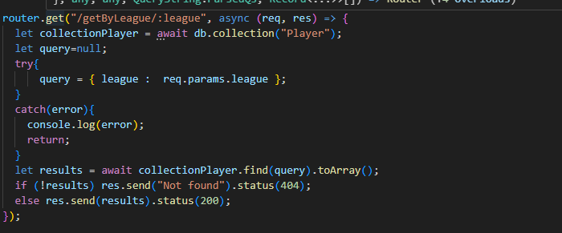

La request-uri de tip GET catre http://localhost:5050/Player/getByLeague se vor returna doar documentele din colectia care sunt din liga data ca parametru.

3 Request de GET dupa raritate.

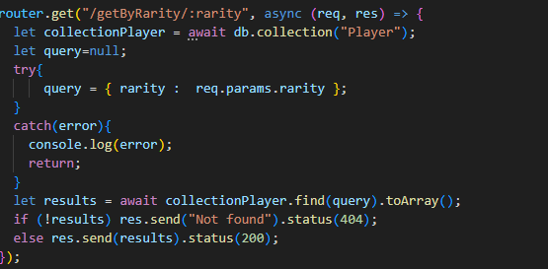

4 Request de GET dupa stats-uri specific,precis sau cu minime si maxime. Aici avem exemplu pt “pace”

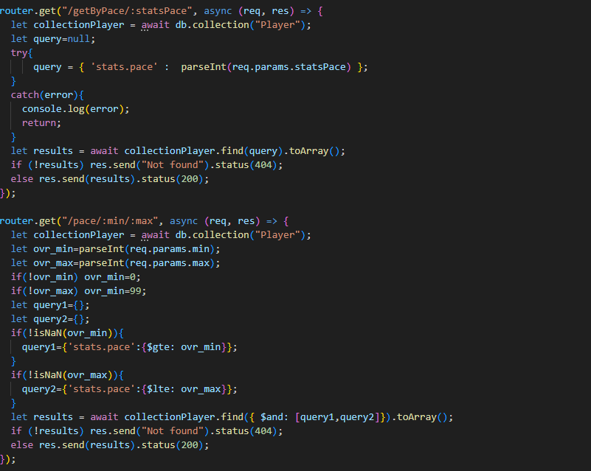

La primul request vom cauta jucatorii cu statistica “pace” specificata in request. La al doilea request se vor primi 2 parametri si construiesc 2 query-uri diferite pentru fiecare apoi returnez documentele care au pace-ul intre aceste 2 numere.

5 Request de GET tipul de chemestry.

Doi jucatori au green link daca sunt din aceeasi echipa. Daca nu sunt din aceeasi echipa, dar din aceeasi tara atunci au un yellow link. In caz contrar avem red link.

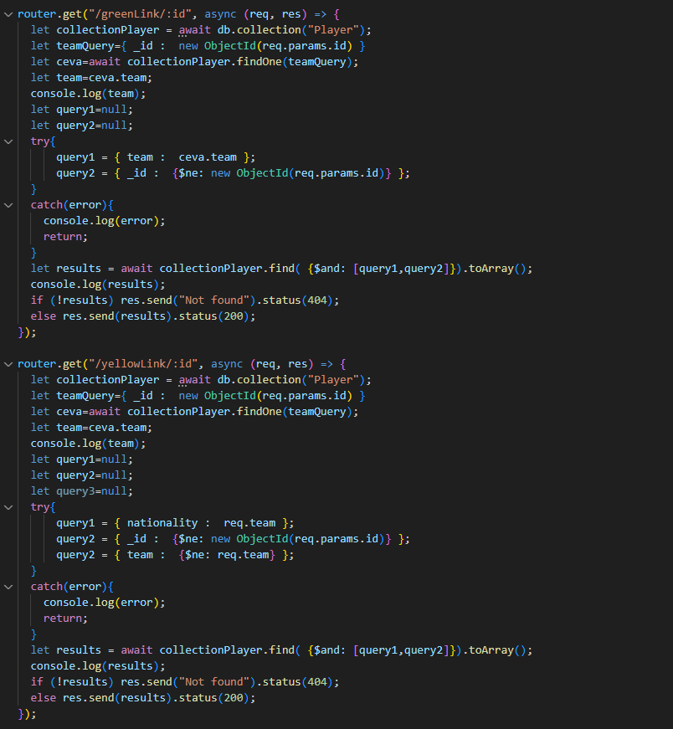

6.Request de OVR -> asemanator cu Request de statistici

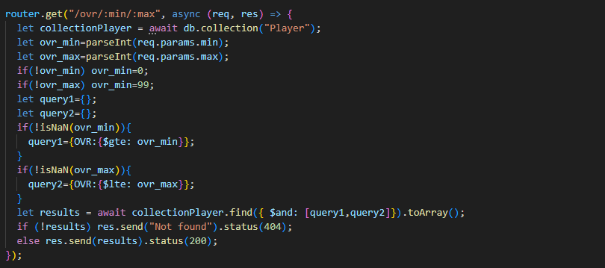

7. Request de POST.

La acest request se primeste in request body un JSON din care se iau informatiile necesare pentru a introduce un document in colectie, dar trebuie introdus un id pentru fiecare dintre obiectele imbricate din Drops.

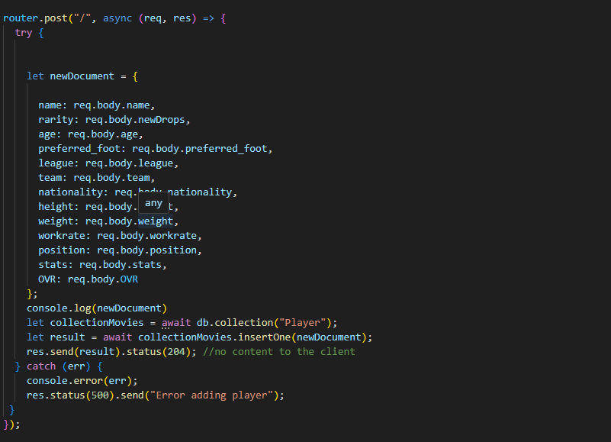

8.Request de PATCH dupa id.

Similar cu cererea de tip POST, primim informațiile necesare pentru actualizarea unui document în corpul cererii, dar de asemenea primim și id-ul ca parametru pentru a identifica documentul ce trebuie actualizat.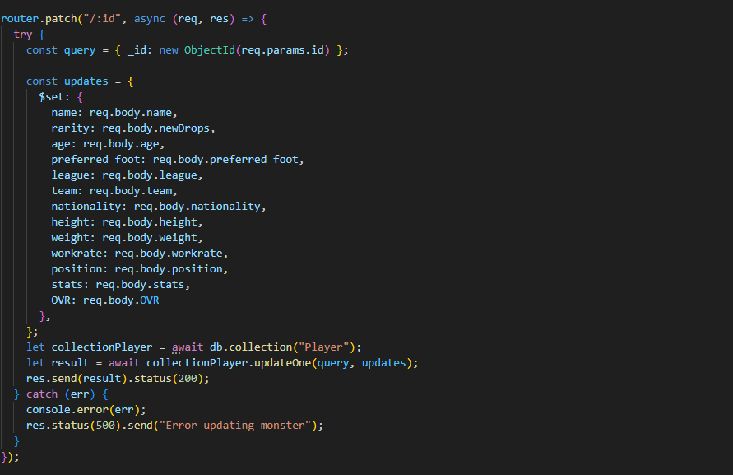

9. Request de DELETE dupa id.

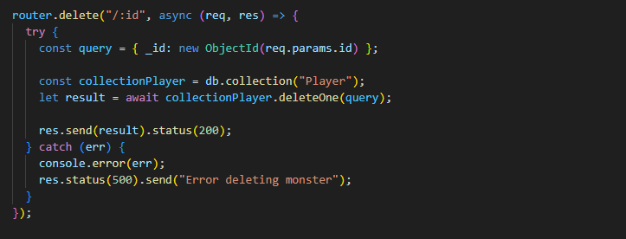

La acest request primim id-ul ca parametru si stergem documentul cu acest id din colectie.

3.Partea de client

Am utilizat react astfel:

1. Printare jucatori-> prin drop putem accesa obiectele imbricate.

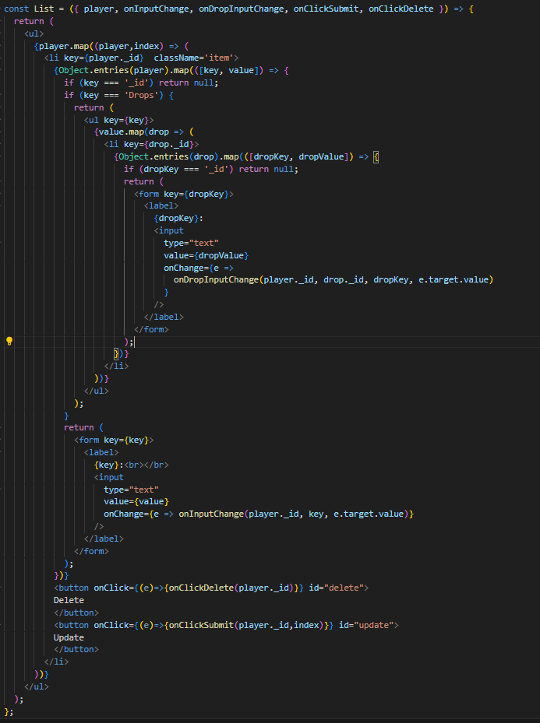

2. Pt a prelua datele din baza de date.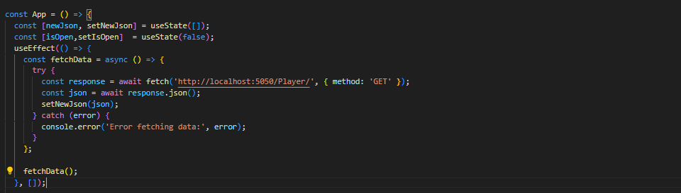

3. Eventurile pentru butoane:

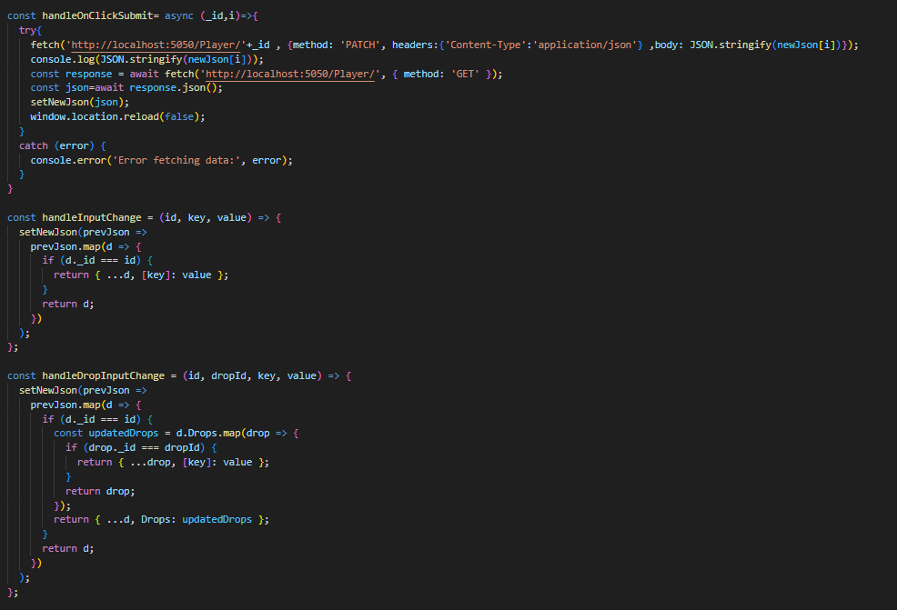

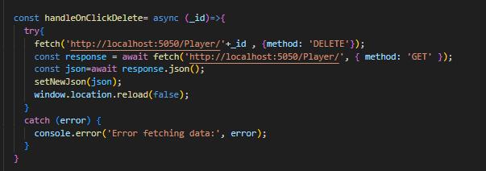

4.Formularul pentru a adauga jucatori noi:

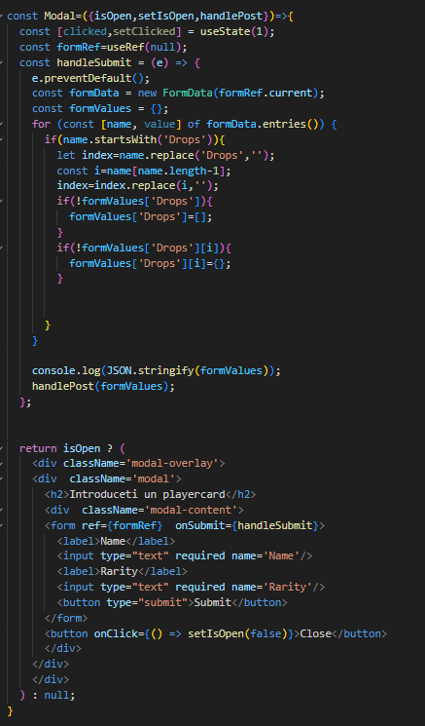

5..”Main-ul”:

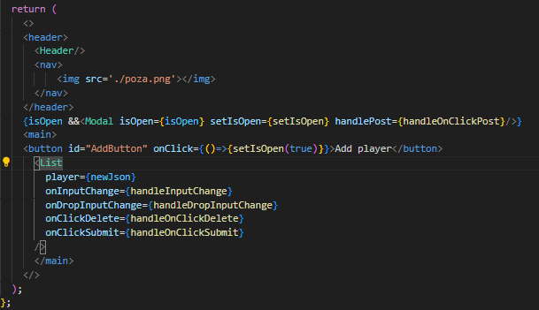

Varianta finala a site-ului(+ cod css):

